A.File System Configuration

1. File System

- Xuất phát từ nhu cầu quản lý dữ liệu lớn, quản lý dữ liệu phân tán, yêu cầu về nhập xuất, yêu cầu sử dụng chung dữ liệu, yêu cầu thống nhất về các loại thiết bị lưu trữ => cần một phương thức để lưu trữ dữ liệu

- Các loại file system:

|  |  |  |  |  |
| --- | --- | --- | --- | --- |
| Tiêu chí | FAT32 | NTFS | Ext4 | XFS |
| Hệ điều hành hỗ trợ | Hầu hết (Windows, Linux, macOS) | Windows (Linux đọc/ghi hạn chế) | Linux (Windows chỉ đọc qua phần mềm) | Linux (Windows/macOS cần phần mềm bổ sung) |
| Kích thước tập tin tối đa | 4 GB | ~256 TB | ~16 TB | ~8 EB (lý thuyết) |
| Kích thước phân vùng tối đa | 2 TB | ~256 TB | ~1 EB (lý thuyết) | ~8 EB (lý thuyết) |
| Hiệu suất | Trung bình, dễ phân mảnh | Cao, hỗ trợ tối ưu lưu trữ | Cao, cải tiến hơn Ext3 | Rất cao, tối ưu cho tập tin lớn và hệ thống nhiều dữ liệu, Hiệu suất I/O cao |
| Bảo mật & phân quyền | Không hỗ trợ | Có hỗ trợ (ACL, mã hóa, nén, nhật ký) | Có phân quyền Linux, hỗ trợ nhật ký | Có phân quyền Linux, hỗ trợ ACL và nhật ký |
| Khả năng tương thích | Rất cao, dùng phổ biến cho USB/thẻ nhớ | Chủ yếu dùng cho ổ cứng Windows | Chủ yếu dùng trên Linux | Chủ yếu dùng trên Linux (máy chủ, lưu trữ lớn) |
| Ứng dụng điển hình | USB, thẻ nhớ, thiết bị di động cũ | Ổ cứng hệ thống Windows, server | Ổ cứng hệ thống Linux, server | Máy chủ, hệ thống lưu trữ dung lượng rất lớn |

2. Partition

- là cách phân chia về mặt logic của một thiết bị lưu trữ => Được hệ điều hành và các file system coi như các vùng nhớ độc lập (separate unit)

=> Mục đích: sử dụng nhiều hệ điều hành trong 1 thiết bị lưu trữ, sử dụng nhiều file system để quản lý các vùng nhớ phục vụ cho các mục đích lưu trữ khác nhau của từng phân vùng

- Có 2 cách chính để tạo partition : dùng Disk management tool (Win) hoặc dùng câu lệnh command của Linux

3. Display disk usage

- Có 3 lệnh hay sử dụng:

+) df : disk free tuy nhiên chỉ có thể xem được những partition đã được mount

+) parted : cú pháp chỉ cần gõ lệnh parted

+) fdisk : cần file quản lý của partition đấy nằm ở trong directory /dev

4.Mount và Unmount

+) mount: làm cho một vùng nhớ (storage) có thể được truy cập tới bởi người dùng và hệ điều hành bằng cách gán cho địa chỉ trên cây phân cấp thư mục

+) unmount: là hành động ngược lại của việc mount khi mà hủy gán trên cây phân cấp thư mục nhưng partition vẫn còn tồn tại # unallocated

3. Quy trình khởi tạo thiết bị lưu trữ mới

- Bước 1: Kiểm tra các thiết bị lưu trữ mới đã được kết nối vào hay chưa bằng cách sử dụng lệnh lsblk

* Bước 2 : Tạo partition sử dụng lệnh fdisk

* Bước 3 : Tạo File System vào phân vùng vừa được cấp dùng mkfs
* Bước 4 : Mount phân vùng vào cây thư mục để có thể sử dụng

*. Các lưu ý khi làm việc với quy trình:

+) Lưu ý về partition style: Có 2 style phổ biến khi phân vùng đó là MBR(Master Boot Record) và GPT (GUID Partition Table) khi làm việc với MBR chỉ có tối đa 4 partition: 3 primary 1 external hoặc 4 primary

* Ở đây primary partition là partition có thể boot (bootable) tức là có thể cài đặt hệ điều hành và khởi chạy còn extended partition Là phân vùng không thể khởi động được, chỉ có thể chứa dữ liệu và các tập tin
* Tuy nhiên extended partition có thể tạo ra nhiều phân vùng logic (logical partition) với số lượng không giới hạn => thứ tự delete nếu muốn đảm bảo an toàn cũng như là quản lý free space

+) Mount 2 partition vào cùng 1 mount point sẽ dẫn đến tình trạng partition được mount đầu tiên sẽ bị ẩn đi

+) Nhất định phải đi theo các bước của quy trình nếu không sẽ dẫn đến lỗi khi khởi tạo

+) Sau khi các partition được mount cấu hình sẽ được giữ nguyên cho đến khi reboot, sau khi reboot muốn vẫn giư nguyên cấu hình mount cần phải chỉnh sửa file /etc/fstab có thể gán file thiết bị /dev/… hoặc lấy UUID của thiết bị bằng lệnh blkid

+) Nếu muốn thay đổi kích cỡ (size) của partition thì cần backup lại dữ liệu trước rồi mới resize bằng 2 cách fdisk : delete -> create new hoặc parted: resize part

6. File, Directory và text editor

-File hierarchy system: là 1 chuẩn định nghĩa cách các ứng dụng và thư mục được sắp xếp ở trong hệ điều hành Unix-like

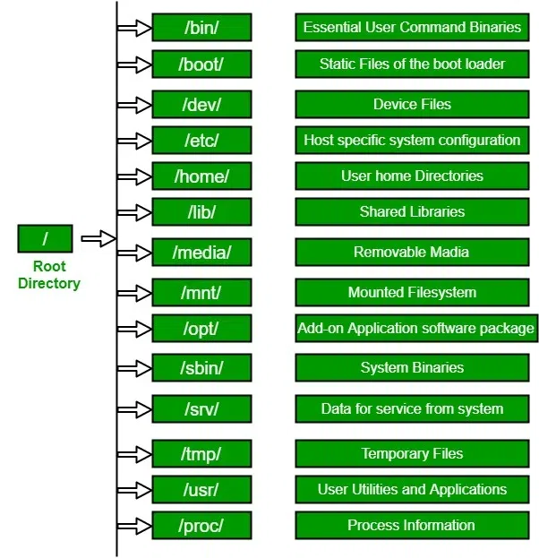

* 1 số lệnh tương tác với file: xem content của file cat, less, head và tail touch để tạo tệp rỗng, cp để sao chép, mv để di chuyển hoặc đổi tên, rm để xóa
* 1 số lệnh tương tác với folder: pwd để in ra đường dẫn hiện tại, ls để liệt kê các tệp và thư mục, cd để thay đổi thư mục, mkdir để tạo thư mục mới, rmdir để xóa thư mục rỗng và rm -r để xóa cả thư mục cùng toàn bộ nội dung bên trong.
* Ngoài ra còn 1 số lệnh tiện ích khác như : find để tìm kiếm thư mục hoặc file, grep để tìm kiếm chuỗi trong nội dung, …
* 2 text editor chính thường được dùng trong Linux là nano và vim